 |  | Retouradres: Postbus 9100, 2300 PC Leiden  Bedrijfsnaam  T.a.v.  Straatnaam + nummer  Postcode + plaats | Bezoekadres  Postcode  Website |  | Gemeente Leiden
 |  |  | Bezoekadres  Postcode  Website |  | Stadhuis  Stadhuisplein 1  2311 EJ Leiden  www.leiden.nl/gemeente
Datum
Ons kenmerk
Onderwerp

Geachte,

Facturering
Wij verzoeken u uw facturen (per aanhanger) in te dienen volgens de facturatievoorwaarden van de gemeente Leiden (deze zijn te vinden via; https://leidse-regio.nl/article/1/206_Facturen) en deze als volgt te adresseren:

Gemeente Leiden
T.a.v. Roy Versteegen (assetmanager wagenpark)
Stadhuisplein 1
2311 EJ Leiden

Algemene voorwaarden
Op deze opdracht zijn de voorwaarden zoals afgesproken in het aanbestedingstraject van toepassing.

Met vriendelijke groet,
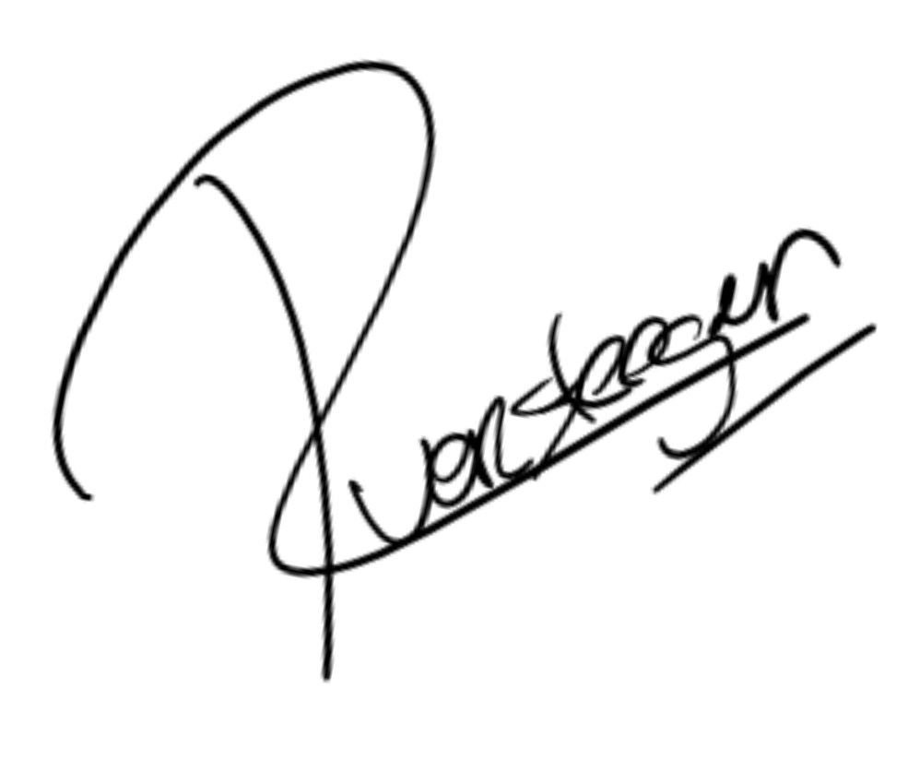

Roy Versteegen
Gemeente Leiden
Assetmanager wagenpark

